«СОГЛАСОВАНО»  Министр спорта республики Бурятия  _____________ В.А. Дамдинцурунов  « ____ » ________________20___ г. | «УТВЕРЖДАЮ»  Министр спорта Иркутской области  ____________________И.Ю. Резник  « ____ » ________________20___ г.
«СОГЛАСОВАНО:  Директор областного государственного бюджетного учреждения  «Центр спортивной подготовки сборных команд Иркутской области»  ___________________В.Н. Учеватов  « ____ » ________________20___ г. | «СОГЛАСОВАНО»  Муниципальное образование  сельское поселение «Аршан»  _________________ Д.В. Молохоев  «_____»_____________ 20____года
«СОГЛАСОВАНО»  Председатель Правления Федерации альпинизма и скалолазания Иркутской области  __________________С.А. Кириллов  «_____»_____________ 20____года | «СОГЛАСОВАНО»  Глава национального парка «Тункинский»  ___________________ А.Д. Доржиев  «_____»_____________ 20____года

«СОГЛАСОВАНО»
Президент Федерации Альпинизма и Скалолазания Республики Бурятия

__________________П.О. Колесов
«_____»_____________ 20____года

П О Л О Ж Е Н И Е

о проведении Этапа Кубка России по альпинизму в дисциплине: скайраннинг – вертикальный километр

(номер-код спортивной дисциплины: 0550131811Л)
Скоростное восхождение на пик Любви
«Козерог 2020»

г. Иркутск
11.04.2020

1. Общие положения
II Этап Кубка России по альпинизму в дисциплине скайраннинг – вертикальный километр - «Козерог - 2020» (далее – соревнования) проводятся в соответствии с частью II Календарного плана физкультурных мероприятий и спортивных мероприятий Иркутской области на 2020 год, утвержденного распоряжением министерства спорта Иркутской области.
Общественная организация «Федерация Альпинизма и Скалолазания Иркутской области» (далее – ОО «ФАСИО») аккредитована распоряжением министерства спорта Иркутской области от 18 апреля 2018г, № 61.
Соревнования проводятся в соответствии с правилами проведения соревнований по альпинизму, утвержденными Правлением ФАР 10.11.2013 г.
Цель проведения соревнования:
• повышение спортивного мастерства и спортивной квалификации спортсменов;
Задачи проведения соревнования:
• определение сильнейших спортсменов для формирования сборных команд в дисциплине «скайраннинг»;
• популяризация занятия спортом и здорового образа жизни, развитие альпинизма, в том числе скайраннинга;
• вовлечение в активный тренировочный и соревновательный процессы молодых спортсменов, повышения мотивации к тренировкам;
• получения практики судейства, подтверждение квалификации спортивных судей по альпинизму;
- пропаганда природоохранного мировоззрения и бережного отношения к окружающим заповедным ресурсам.

2. Общие сведения о спортивном мероприятии
Место проведения: соревнования проводятся в соответствии с «Правилами соревнований по скайраннингу в России», Положением о межрегиональных и всероссийских спортивных соревнований по альпинизму на 2020 г. (номер-код вида 0550005511Я) и настоящим Положением.
по адресу: Республика Бурятия, пос. Аршан.
Сроки проведения: 10-12 апреля 2020 г.
День приезда: 10 апреля 2020 г.
День отъезда: 12 апреля 2020 г.

Программа соревнования:
10 апреля 2020 г – Заезд участников. Мандатная комиссия.
11 апреля 2020 г
с 07:00 до 09:00 – продолжение мандатной комиссии;
09:30 – открытие соревнований
10:00 – старт скоростного восхождения на пик Любви - «Козерог 2020»
15-00 Награждение победителей, закрытие соревнований.
12 апреля 2020г – Отъезд участников.
Планируемое количество участников -250 человек.

3. Права и обязанности организаторов
Общее руководство организацией и проведением соревнований осуществляется министерством спорта Иркутской области, ОО «ФАСИО», областным государственным бюджетным учреждением «Центр спортивной подготовки сборных команд Иркутской области», Министерством спорта республики Бурятия.
Непосредственные проведение соревнований возлагается на организатора соревнований ОО «ФАСИО».
Организатор соревнований обеспечивает необходимые условия для проведения соревнований, работу судейской коллегии, награждение победителей и призеров.
Главный судья соревнований – Кириллов Сергей Анфилофиевич, спортивный судья 1 категории (г. Ангарск).
Зам главного судьи соревнований – Веретенин Денис Анатольевич, спортивный судья 1 категории (г. Ангарск).
Главный секретарь соревнований – Веретенина Екатерина Витальевна, спортивный судья 1 категории (г. Ангарск).
Зам главного секретаря соревнований – Башкирцев Евгений Петрович, спортивный судья 2 категории (г. Иркутск)

4. Обеспечение безопасности участников и зрителей.
Спортивные соревнования проводятся на спортивном сооружении, который отвечает требованиям нормативных правовых актов, действующим на территории Российской Федерации по вопросам обеспечения общественного порядка и безопасности участников и зрителей и включен в реестр объектов спорта Министерства Российской Федерации.
Соревнования проводятся при наличии медицинского персонала для оказания в случае необходимости первичной медико-санитарной помощи, проведения перед соревнованиями и во время соревнований медицинских осмотров.
Оказание скорой медицинской помощи осуществляется в соответствии с приказом Министерства здравоохранения Российской Федерации от 1 марта 2016 года № 134н «О Порядке организации оказания медицинской помощи лицам, занимающимся физической культурой и спортом (в том числе при подготовке и проведении физкультурных мероприятий и спортивных мероприятий), включая порядок медицинского осмотра лиц, желающих пройти спортивную подготовку, заниматься физической культурой и спортом в организациях и (или) выполнить нормативы испытаний (тестов) Всероссийского физкультурно-спортивного комплекса «Готов к труду и обороне».
Ответственность за безопасность участников и зрителей, медицинское обеспечение соревнований несет ОО «ФАСИО». Ответственность за жизнь и безопасность участников в пути следования к месту проведения соревнований возлагается на тренеров и представителей команд.
Ответственность за техническую подготовку, соответствие спортивной подготовки участников соревнования уровню соревнования возлагается на самого участника и/или его тренера.
Ответственность за уведомление Управления федеральной службы по надзору в сфере защиты прав потребителей и благополучия человека по Иркутской области о сроках, месте проведения спортивного соревнования и предполагаемого количества участников и места их проживания и питания несет ОО «ФАСИО».
Для реализации мер по обеспечению общественного порядка и общественной безопасности в период проведения соревнований ОО «ФАСИО» берет на себя ответственность:
- не позднее 30 календарных дней до начала проведения соревнования направлять на имя начальника Главного управления Министерства внутренних дел Российской Федерации по Иркутской области уведомление о месте, дате и сроке проведения соревнования, предполагаемом количестве зрителей, с указанием контактного лица (ФИО, номер телефона), а также необходимо ли оказание содействия сотрудниками ОВД и незамедлительно сообщать об изменениях указанной информации (п. 1.7 ч. 1 ст. 20 ФЗ-329 от 04.12.2007 г.);
- не позднее 30 календарных дней до начала проведения соревнования создать координационный штаб (комиссию) с участием представителей организатора мероприятий, собственника (пользователя) объекта спорта, органов местного самоуправления, территориального ОВД Иркутской области на районном уровне и территориального подразделения УФСБ России по Иркутской области и провести проверку места проведения мероприятия на предмет готовности к проведению мероприятия, с утверждением соответствующего акта (п. 4 приказа Министерства спорта Российской Федерации от 26.10.2014 г. № 948);
- не позднее 10 календарных дней до начала соревнования согласовать план безопасности с ОВД, на территории обслуживания которого проводиться соревнование (п.п. 14, 15 Постановления Правительства Российской Федерации от 18.04.2014 г. № 353).
Участие в соревнованиях осуществляется только при наличии договора (оригинала) о страховании жизни и здоровья от несчастных случаев, включая риски соревнований, который представляется в комиссию по допуску участников на каждого участника спортивных соревнований. Страхование участников может производиться как за счет средств командирующих организаций, так и за счет средств самого участника.
Основанием для допуска спортсмена к спортивным соревнованиям по медицинским заключениям является заявка с отметкой «Допущен» напротив каждой фамилии спортсмена с подписью врача по лечебной физкультуре или врача по спортивной медицине и заверенной личной печатью, при наличии подписи с расшифровкой Ф.И. О. врача в конце заявки, заверенной печатью допустившей спортсмена медицинской организации, имеющей лицензию на осуществление медицинской деятельности, перечень работ и услуг, который включает лечебную физкультуру и спортивную медицину.
Запрещается оказывать противоправное влияние на результаты спортивных соревнований.
Запрещается участвовать в азартных играх в букмекерских конторах и тотализаторах путем заключения пари на официальные спортивные соревнования в соответствии с требованиями, установленными пунктом 3 части 4 статьи 26.2 Федерального закона от 4 декабря 2007 года № 329-ФЗ «О физической культуре и спорте в Российской Федерации».
Перевозка участников осуществляется транспортным средством в соответствии с Правилами организованной перевозки группы детей автобусами, утвержденными постановлением Правительства Российской Федерации № 1177 от 17.12.2013 года, Правилами дорожного движения. При перевозке групп детей необходимо руководствоваться «Памяткой организаторам перевозки групп детей», «Пошаговой инструкцией по организации перевозки групп детей, размещенных на официальном сайте Главного управления по обеспечению безопасности дорожного движения Министерства внутренних дел Российской Федерации (Госавтоинспекции МВД России).

5. Требования к участникам соревнований и условия их допуска
К соревнованиям допускаются спортсмены в возрасте от 18 лет, не имеющие медицинских противопоказаний к занятию спортом (альпинизмом), имеющие спортивную квалификацию не ниже 2 с.р. для участия в зачете Этапа Кубка России. Зачет производится среди мужчин и женщин отдельно.
Мандатная комиссия будет проводиться непосредственно на месте старта.
В мандатную комиссию каждая команда предоставляет заявку, установленной формы (Приложение №1), подписанную руководителем органа исполнительной власти субъекта Российской Федерации в области физической культуры и спорта, и врачом.
К заявке прилагаются следующие документы на каждого спортсмена:
- паспорт гражданина РФ (копия);
- зачетная классификационная книжка (для подтверждения спортивного разряда);
- медицинская справка с допуском врача;
- страховой полис от несчастного случая, распространяющийся на занятия альпинизмом, включая риски соревнований (на сумму не менее 100 000 рублей)
Стартовый внос участника ПОЛНОЙ ДИСТАНЦИИ для спортсменов 2005 г.р. и старше (14 лет по году рождения и старше) составляет:
• 800 рублей от каждого участника – при подаче и оплате предварительной заявки до 22:00 8 апреля 2020 г.;
• 1000 рублей – при подаче заявки и получения оплаты после вышеуказанного срока или в день старта.
Стартовый внос участника ДЕТСКОЙ ДИСТАНЦИИ для спортсменов 2006 г.р. и младше (13 лет по году рождения и младше) составляет:
• 300 рублей – при подаче и оплате предварительной заявки до 22:00 8 апреля 2020г.;
• 500 рублей – при подаче и оплате заявки после вышеуказанного срока или в день старта.
Стартовый внос участника соревнований может быть оплачен наличным или безналичным способом. Оплата наличными производится на мандатной комиссии до 09:00 08 апреля 2020 года.
Реквизиты для безналичной оплаты:
Байкальский Банк ПАО «Сбербанк», БИК 042520607
Номер карты: 4276 1812 0729 2175
Получатель: Манзий Дарья Дмитриевна
Номер лицевого счета: 40817 81071 8357 559415
Корр. счет: 30101810900000000607
ИНН 7707083893, КПП 381143001
Назначение платежа: оплата стартового взноса участника «Фамилия Имя - участие в забеге «Козерог 2020».
За счет стартовых взносов осуществляются расходы, связанные с организацией данных соревнований, питание участников в контрольных пунктах и на финише, канцелярские принадлежности, памятные подарки каждому участнику. В сумму стартового взноса сумма страхового полиса не входит.

6. Заявки на участие
Предварительные заявки подаются не позднее 22:00 08 апреля 2020 г в специальной регистрационной форме https://www.zareg.me/875.
Информация по телефону:
Кириллов Сергей Анфилофиевич – главный судья (СС1К), с.т. 8-902-5-68-28-61.
Юшин Дмитрий Владиславович – техническая составляющая трассы, организационные вопросы, с.т. 89500506406, dima_yushin@mail.ru.
Манзий Дарья Дмитриевна – регистрация участников, с.т. 89149141019, nerpochka7@gmail.com, baikaltrailrunning@gmail.com.
7. Правила прохождения дистанции
- Старт – общий, с территории курорта «Аршан». Старт смешанный. В первой линии стартующих будут находиться спортсмены, входящие в состав сборной России и Иркутской области по альпинизму в дисциплине скайраннинг.
- Финиш – вершинный тур на пике Любви. Спуск по пути подъема. Обязательное условие – коснуться специально оборудованного тура на вершине.
- Контрольное время для прохождения дистанции будет объявлено дополнительно на открытии соревнований.
- Запрещено применение любого транспорта, использование посторонней помощи во время прохождения дистанции.
- Спортсмен должен финишировать с тем же инвентарем, с каким вышел на старт. Использование дополнительного инвентаря по ходу прохождения дистанции запрещено.
- Запрещено применение допинговых медицинских препаратов.
- На дистанции скоростного восхождения на пик Любви организованы два промежуточных контрольных пункта. Участники должны пройти через все контрольные пункты.
- Горячее питание (чай) организуется на контрольных пунктах и на финише дистанции.
- Все участники, после своего возвращения на место старта, должны отметиться у судьи. В противном случае результат будет аннулирован.
- Параметры дистанции «Забег на пик Любви»: протяженность 4200 м, перепад высот 1270 м.
- Профиль трассы - Приложение №2.

8. Условия подведения итогов
По итогам соревнований будет опубликован итоговый протокол с результатами спортсменов и выполненными разрядами.

9. Награждение победителей и призеров
Победители и призеры определяются по лучшему времени прохождения дистанции, и награждаются медалями, дипломами и ценными призами от проводящих организаций. Награждение производится с 1 по 3 место отдельно среди мужчин и женщин.
Победители и призеры обязаны лично присутствовать на награждении и оказывать всяческое содействие фото и видеосъемке, а также быть готовым дать интервью о своем участии в данных соревнованиях.

10. Условия финансирования
Финансовое обеспечение, связанное с организационными расходами по подготовке и проведению спортивных соревнований, осуществляется за счет стартовых взносов участников, а также за счет средств, привлеченных ОО «ФАСИО»
Награждение победителей и призеров грамотами и медалями осуществляется за счет средств бюджета Иркутской области.
Обеспечение призового фонда и медицинского сопровождения, осуществляется за счет привлеченных средств.
Расходы по командированию (проезд, питание, размещение и страхование) участников соревнований обеспечивают командирующие организации.
Данное положение является официальным вызовом на соревнования.
ОБЩЕСТВЕННАЯ ОРГАНИЗАЦИЯ
ФЕДЕРАЦИЯ АЛЬПИНИЗМА И СКАЛОЛАЗАНИЯ ИРКУТСКОЙ ОБЛАСТИ
664050, Иркутская область, ул.Байкальская, 295/1, офис №7; info@faio.ru; www.facio.ru
-------------------------------------------------------------------------------------------------------
Приложение №1
Орган исполнительной власти в области физкультуры и спорта субъекта РФ

ЗАЯВКА
на участие во II Этапе Кубка России по альпинизму
в дисциплине: скайраннинг – вертикальный километр
(10-12 апреля 2020г)
№ | Фамилия, имя, отчество | Год рожд. | Разряд | Участие | Виза врача  и печать ВФД
1 | Иванов Иван Иванович | 1972 | МСМК | + | Допущен
2 | Петров Петр Петрович | 1981 | МС | + | Допущен
3 | Сидоров Сидор Сидорович | 1977 | КМС | + | Допущен

Всего допущено к соревнованиям __ТРИ (прописью) человека.

Врач (подпись) Фамилия И.О. " " 20 г.

М.П. ВФД (Печать Врачебно-физкультурного диспансера)

Все участники к данным соревнованиям подготовлены.

Старший тренер команды (подпись) Фамилия И.О.
Тренеры:

Представителем команды назначается - Фамилия Имя Отчество.

Руководитель органа исполнительной власти (подпись) И.О. Фамилия

М.П.
ОБЩЕСТВЕННАЯ ОРГАНИЗАЦИЯ
ФЕДЕРАЦИЯ АЛЬПИНИЗМА И СКАЛОЛАЗАНИЯ ИРКУТСКОЙ ОБЛАСТИ
664050, Иркутская область, ул.Байкальская, 295/1, офис №7; info@faio.ru; www.facio.ru
-------------------------------------------------------------------------------------------------------
Приложение №2
Профиль трассы «Забег на пик Любви»:

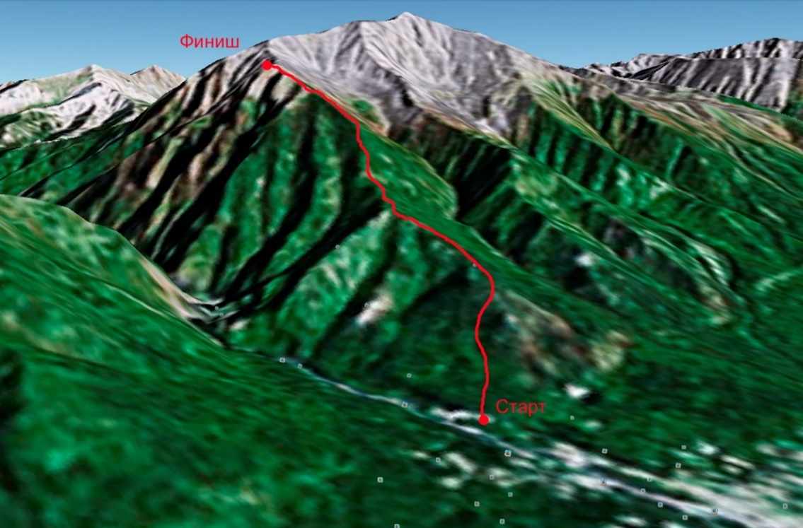

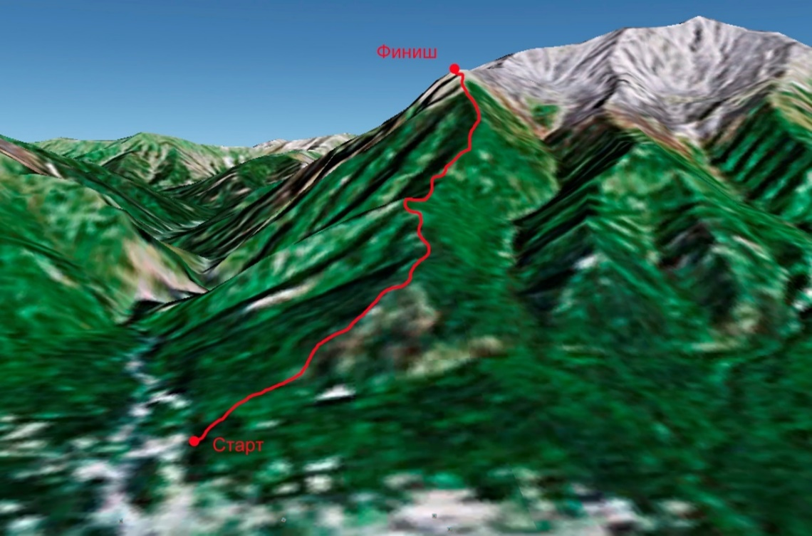

Параметры дистанции «Забег на пик Любви»:
- старт: N 5155.199 Е 10225.624
- финиш: N 5156.731 Е 10226.411
- протяженность 3410 м
- перепад высот 1240 м

